**TRƯỜNG ĐẠI HỌC TÀI NGUYÊN VÀ MÔI TRƯỜNG HÀ NỘI**

**KHOA CÔNG NGHỆ THÔNG TIN**



**PHÁT TRIỂN HỆ THỐNG API QUẢN LÝ TOUR DU LỊCH VÀ**

**TÍCH HỢP AI ĐỀ XUẤT TOUR DU LỊCH CÁ NHÂN HOÁ**

**ĐÀM QUỐC DÂN**

**Hà Nội - 2025**

**TRƯỜNG ĐẠI HỌC TÀI NGUYÊN VÀ MÔI TRƯỜNG HÀ NỘI**

**KHOA CÔNG NGHỆ THÔNG TIN**



**PHÁT TRIỂN HỆ THỐNG API QUẢN LÝ TOUR DU LỊCH VÀ TÍCH HỢP AI ĐỀ XUẤT TOUR DU LỊCH CÁ NHÂN HOÁ**

**Họ và tên sinh viên : ĐÀM QUỐC DÂN**

**Ngành đào tạo : Công nghệ thông tin**

**Giảng viên hướng dẫn : NGUYỄN THỊ HỒNG HƯƠNG**

**Hà Nội - 2025**

## **CỘNG HÒA XÃ HỘI CHỦ NGHĨA VIỆT NAM**

**Độc lập – Tự do – Hạnh phúc**

# BẢN CAM ĐOAN

Tên tôi là : Đàm Quốc Dân

Mã sinh viên : 21111064572 Lớp: DH11C12

Ngành: Công nghệ thông tin

Tôi đã thực hiện khóa luận tốt nghiệp với đề tài : Phát triển hệ thống API quản lý tour du lịch và tích hợp AI đề xuất tour du lịch cá nhân hoá.

Tôi xin cam đoan đây là đề tài nghiên cứu của riêng tôi và được sự hướng dẫn của Ths. Nguyễn Thị Hồng Hương.

Các nội dung nghiên cứu, kết quả trong đề tài này là trung thực và chưa được công bố dưới bất kì hình thức nào .Nếu phát hiện có bất kì hình thức gian nào tôi xin hoàn toàn chịu trách nhiệm trước pháp luật

*Hà Nội,ngày…tháng…năm…*

**Cán bộ hướng dẫn Sinh Viên**

**Đàm Quốc Dân**

## LỜI CẢM ƠN

Trong quá trình học tập và rèn luyện tại Khoa Công nghệ thông tin – Trường Đại Học Tài nguyên và Môi trường và trong thời gian thực hiện khóa luận tốt nghiệp với đề tài “**Phát triển hệ thống API quản lý tour du lịch và tích hợp AI đề xuất tour du lịch cá nhân hoá**”, em xin gửi lời cảm ơn về sự giúp đỡ của các thầy cô, giảng viên, cán bộ trong Khoa Công nghệ thông tin đã giúp em có được kiến thức và hoàn thành khóa luận tốt nghiệp.

Cuối cùng, với sự cố gắng của bản thân nhưng vốn kiến thức và thời gian còn hạn chế, khóa luận tốt nghiệp của em không thể tránh khỏi thiếu sót. Vì vậy em rất mong nhận được sự chỉ bảo của các thầy cô để em có thể nâng cao kiến thức của bản thân, và hơn nữa là phục vụ cho công việc sau này.

*Em xin chân thành cảm ơn*

LỜI MỞ ĐẦU

1. **Lý do chọn đề tài**

Trong những năm gần đây, du lịch đã trở thành một trong những ngành kinh tế mũi nhọn, đóng vai trò quan trọng trong sự phát triển kinh tế - xã hội của nhiều quốc gia, trong đó có Việt Nam. Với sự bùng nổ của công nghệ và xu hướng chuyển đổi số, nhu cầu tìm kiếm, đặt tour trực tuyến ngày càng gia tăng. Tuy nhiên, thực tế cho thấy nhiều hệ thống đặt tour hiện nay vẫn còn nhiều hạn chế, đặc biệt là trong việc cá nhân hóa trải nghiệm người dùng.

Hầu hết các nền tảng hiện nay chủ yếu cung cấp các danh mục tour cố định, khiến khách hàng phải tự tìm kiếm và lựa chọn theo các tiêu chí đơn giản như địa điểm, giá cả hoặc thời gian. Điều này dẫn đến một số bất cập như: mất thời gian tìm kiếm, khó khăn trong việc chọn lựa tour phù hợp với sở thích cá nhân, và chưa tận dụng tối đa dữ liệu người dùng để tối ưu hóa đề xuất. Bên cạnh đó, từ góc độ doanh nghiệp, các công ty lữ hành cũng gặp nhiều khó khăn trong việc quản lý thông tin tour, khách hàng, đơn đặt hàng, đồng thời chưa khai thác hiệu quả dữ liệu để nâng cao trải nghiệm khách hàng.

Trong bối cảnh đó, việc xây dựng một **hệ thống API quản lý tour du lịch** không chỉ giúp các doanh nghiệp số hóa quy trình quản lý tour mà còn tạo điều kiện thuận lợi cho việc tích hợp các công nghệ hiện đại, đặc biệt là trí tuệ nhân tạo (AI), nhằm nâng cao hiệu suất và chất lượng dịch vụ. Công nghệ AI, đặc biệt là các thuật toán **học máy (Machine Learning)** và **lọc dữ liệu (Filtering)**, cho phép hệ thống phân tích hành vi, sở thích, và lịch sử tìm kiếm của người dùng để đưa ra các gợi ý tour du lịch phù hợp nhất với từng cá nhân. Điều này giúp tối ưu hóa trải nghiệm khách hàng, giảm thiểu thời gian tìm kiếm, đồng thời nâng cao khả năng tiếp cận và chuyển đổi khách hàng cho doanh nghiệp.

Ngoài ra, việc xây dựng hệ thống API còn giúp tăng tính linh hoạt trong việc tích hợp với các nền tảng khác như ứng dụng di động, website đặt tour, cổng thanh toán điện tử, và hệ thống quản lý khách hàng (CRM). Điều này giúp mở rộng phạm vi ứng dụng của hệ thống, đồng thời tối ưu hóa quy trình vận hành của doanh nghiệp trong ngành du lịch.

Với những lý do trên, nhóm chúng tôi quyết định chọn đề tài **“Phát triển hệ thống API quản lý tour du lịch và tích hợp AI đề xuất tour du lịch cá nhân hóa”** với mong muốn xây dựng một giải pháp công nghệ hiện đại, tối ưu hóa quy trình quản lý tour du lịch, đồng thời nâng cao trải nghiệm khách hàng thông qua các gợi ý thông minh, giúp ngành du lịch trở nên tiện lợi, hiệu quả và hấp dẫn hơn trong thời đại số hóa.

**2. Nội dung nghiên cứu**

- Tìm hiểu về các hệ thống đặt tour du lịch trực tuyến hiện nay, những ưu điểm và hạn chế của các nền tảng truyền thống.

- Phân tích nhu cầu của doanh nghiệp du lịch và khách hàng khi sử dụng hệ thống quản lý và đặt tour.

- Xây dựng kiến trúc hệ thống sử dụng RESTful API

- Tìm hiểu về các phương pháp cá nhân hóa nội dung và gợi ý sản phẩm bằng AI

- Xây dựng ứng dụng web hoặc mobile đơn giản để hiển thị danh sách tour, đặt tour và xem đề xuất AI.

**3. Cấu trúc của khóa luận**

- Phần mở đầu

- Nội dung:

**+** Chương 1: Tổng quan về đề tài

**+** Chương 2: Phân tích và thiết kế hệ thống

**+** Chương 3: Xây dựng website thương mại điện tử

- Kết luận và kiến nghị

- Tài liệu tham khảo

**CHƯƠNG 1 : TỔNG QUAN VỀ ĐỀ TÀI**

**1.1 Mô tả bài toán**

Trong thời đại công nghệ phát triển mạnh mẽ, ngành du lịch không ngừng đổi mới để đáp ứng nhu cầu của khách hàng cũng như tối ưu hóa hoạt động kinh doanh. Các phương pháp quản lý tour du lịch truyền thống ngày càng bộc lộ nhiều hạn chế như tốn kém nhân lực, khó kiểm soát thông tin khách hàng, xử lý đặt tour chậm và thiếu cá nhân hóa trong gợi ý tour. Chính vì vậy, việc xây dựng một hệ thống API quản lý tour du lịch kết hợp trí tuệ nhân tạo (AI) để đề xuất tour du lịch cá nhân hóa trở thành một giải pháp cần thiết, giúp tối ưu hóa quy trình quản lý, nâng cao trải nghiệm khách hàng và hỗ trợ doanh nghiệp hoạt động hiệu quả hơn.

Hệ thống API này được phát triển nhằm cung cấp một nền tảng linh hoạt và mạnh mẽ, giúp doanh nghiệp du lịch dễ dàng tích hợp và quản lý các hoạt động như tổ chức tour, quản lý khách hàng, xử lý đặt chỗ, thanh toán trực tuyến và đánh giá chất lượng dịch vụ. Đồng thời, hệ thống còn tận dụng sức mạnh của AI để cá nhân hóa trải nghiệm người dùng bằng cách phân tích dữ liệu từ lịch sử tìm kiếm, hành vi đặt tour, sở thích và đánh giá của khách hàng. Thông qua các mô hình học máy tiên tiến, hệ thống có thể đề xuất những tour du lịch phù hợp nhất với nhu cầu và mong muốn của từng cá nhân, từ đó giúp tăng tỷ lệ chuyển đổi đặt tour cũng như cải thiện chất lượng dịch vụ.

Việc xây dựng hệ thống này không chỉ đơn thuần là số hóa quy trình quản lý mà còn hướng đến việc tạo ra một nền tảng thông minh, có khả năng tự động học hỏi và thích ứng với hành vi người dùng theo thời gian. Khách hàng có thể dễ dàng tìm kiếm tour du lịch, so sánh giá cả, đặt tour và theo dõi thông tin một cách nhanh chóng và thuận tiện hơn. Trong khi đó, doanh nghiệp có thể giám sát và vận hành hệ thống một cách hiệu quả hơn, tối ưu hóa nguồn lực, giảm thiểu sai sót trong quá trình quản lý và nâng cao khả năng cạnh tranh trên thị trường.

Bài toán đặt ra là làm thế nào để xây dựng một hệ thống API có khả năng mở rộng, linh hoạt, bảo mật cao và có thể tích hợp AI một cách hiệu quả. Điều này đòi hỏi một kiến trúc hệ thống phù hợp, đảm bảo khả năng xử lý dữ liệu lớn và cung cấp API ổn định để đáp ứng nhu cầu truy xuất dữ liệu nhanh chóng từ nhiều ứng dụng khác nhau. Bên cạnh đó, việc triển khai AI để cá nhân hóa gợi ý tour cũng là một thách thức lớn, yêu cầu áp dụng các thuật toán học máy tiên tiến và xây dựng mô hình dữ liệu tối ưu để có thể phân tích và dự đoán chính xác nhu cầu của người dùng.

Hệ thống API quản lý tour du lịch kết hợp AI đề xuất tour cá nhân hóa sẽ là một bước tiến quan trọng trong việc hiện đại hóa ngành du lịch, giúp các doanh nghiệp du lịch cải thiện hiệu suất hoạt động, cung cấp dịch vụ tốt hơn và mang lại trải nghiệm du lịch phong phú hơn cho khách hàng. Việc áp dụng công nghệ tiên tiến không chỉ giúp đơn giản hóa quy trình vận hành mà còn mở ra nhiều cơ hội mới trong việc tiếp cận và phục vụ khách hàng theo cách thông minh và hiệu quả hơn.

**1.2 Mục tiêu của hệ thống**

- **Hiện đại hóa và tối ưu hóa quy trình quản lý tour du lịch**, giúp doanh nghiệp vận hành hiệu quả hơn.

- **Xây dựng nền tảng API mạnh mẽ**, hỗ trợ quản lý thông tin tour, khách hàng, đặt chỗ, thanh toán và phản hồi.

- **Thiết kế API linh hoạt, bảo mật cao, có khả năng mở rộng**, đảm bảo xử lý dữ liệu lớn và truy xuất thông tin nhanh chóng.

- **Tích hợp trí tuệ nhân tạo (AI) để cá nhân hóa đề xuất tour du lịch**, dựa trên hành vi, sở thích và dữ liệu khách hàng.

- **Tăng tỷ lệ chuyển đổi đặt tour và nâng cao trải nghiệm khách hàng**, giúp khách hàng dễ dàng tìm kiếm tour phù hợp.

- **Hỗ trợ doanh nghiệp tối ưu hóa quy trình vận hành**, cung cấp công cụ phân tích dữ liệu, báo cáo xu hướng và dự đoán thị trường.

- **Giảm thiểu sai sót, tiết kiệm chi phí vận hành và nâng cao tính cạnh tranh**, thông qua tự động hóa quy trình quản lý.

- **Đảm bảo an toàn và bảo mật dữ liệu**, áp dụng mã hóa dữ liệu, xác thực hai lớp, kiểm soát truy cập và giám sát hệ thống.

- **Góp phần vào quá trình chuyển đổi số trong ngành du lịch**, giúp nâng cao chất lượng dịch vụ và tạo ra trải nghiệm du lịch thông minh hơn.

**1.3 Phương pháp nghiên cứu**

- Đề tài được nghiên cứu bằng cách kết hợp các phương pháp nghiên cứu sẵn có để có thể giải quyết bài toán theo hướng thuận lợi nhất. Trong bài toàn này phương pháp phân loại và hệ thống đã được sử dụng từ việc phân tích bài toán, thiết kế, phát triển và kiểm thử. Sau đây là lí giải của phương pháp nghiên cứu và cách áp dụng cho đề tài.

**Phương pháp phân loại và hệ thống:**

**- Khái niệm**: Phương pháp phân loại và hệ thống là quá trình sắp xếp, tổ chức các đối tượng, dữ liệu hoặc thông tin vào những nhóm có cùng đặc điểm, thuộc tính hoặc sự tương đồng nhất định. Phương pháp này giúp hệ thống quản lý thông tin chặt chẽ, hỗ trợ phân tích dữ liệu dễ dàng và nâng cao hiệu suất hoạt động. Trong lĩnh vực du lịch, việc phân loại giúp tối ưu hóa quy trình quản lý, từ lưu trữ dữ liệu tour, khách hàng đến đề xuất các tour cá nhân hóa dựa trên trí tuệ nhân tạo.

**- Ứng dụng trong đề tài**: Hệ thống API quản lý tour du lịch và tích hợp AI đề xuất tour cá nhân hóa áp dụng phương pháp phân loại và hệ thống nhằm đảm bảo tổ chức thông tin hợp lý, tối ưu quy trình vận hành và nâng cao trải nghiệm người dùng.

+ Phân loại thông tin: Đầu tiên, hệ thống xác định và phân loại các loại thông tin quan trọng bao gồm dữ liệu về tour du lịch, khách hàng, lịch trình, phương thức thanh toán, đánh giá khách hàng, lịch sử đặt tour và hành vi tìm kiếm. Việc phân loại này giúp hệ thống dễ dàng quản lý, lưu trữ và truy xuất dữ liệu khi cần thiết.

+ Thiết kế cấu trúc dữ liệu: Sau khi phân loại thông tin, hệ thống được thiết kế với cấu trúc dữ liệu phù hợp, đảm bảo tính mở rộng và linh hoạt. Dữ liệu về tour du lịch bao gồm các bảng lưu trữ thông tin tour, điểm đến, giá cả, thời gian, số lượng khách tối đa. Trong khi đó, thông tin khách hàng bao gồm dữ liệu cá nhân, lịch sử đặt tour, sở thích du lịch và đánh giá dịch vụ.

+Xác định hệ thống và chức năng: Dựa trên cấu trúc dữ liệu, hệ thống xác định các chức năng chính bao gồm quản lý tour du lịch, đặt tour trực tuyến, thanh toán điện tử, quản lý khách hàng và tích hợp AI cá nhân hóa đề xuất tour. Mỗi chức năng được thiết kế để đáp ứng nhu cầu của doanh nghiệp du lịch và mang lại trải nghiệm tốt nhất cho khách hàng.

+ Thiết kế giao diện người dùng: Giao diện API được thiết kế để cung cấp các dịch vụ như tìm kiếm tour, đặt tour, xử lý thanh toán và gợi ý tour cá nhân hóa. Hệ thống AI sẽ phân tích hành vi khách hàng, sở thích và lịch sử đặt tour để đưa ra đề xuất phù hợp. Điều này giúp khách hàng dễ dàng tìm được tour ưa thích mà không mất nhiều thời gian tìm kiếm.

+ Triển khai và kiểm thử: Sau khi hoàn thành phát triển, hệ thống được triển khai và tiến hành kiểm thử nhằm đảm bảo tính ổn định, độ chính xác của API cũng như hiệu suất xử lý dữ liệu AI. Các phương pháp kiểm thử bao gồm kiểm thử chức năng, kiểm thử tích hợp API, kiểm thử hệ thống và kiểm thử trải nghiệm người dùng.

+ Duy trì và phát triển: Hệ thống cần được duy trì và cải tiến liên tục để đảm bảo hoạt động ổn định và đáp ứng tốt nhu cầu của doanh nghiệp lữ hành cũng như khách hàng. Việc cập nhật dữ liệu, tối ưu thuật toán AI và nâng cấp tính năng API sẽ giúp hệ thống ngày càng hoàn thiện và phục vụ tốt hơn.

Phương pháp phân loại và hệ thống giúp tổ chức và quản lý thông tin du lịch một cách khoa học, từ đó tạo ra một hệ thống API quản lý tour du lịch thông minh, hiệu quả. Việc tích hợp AI vào quá trình đề xuất tour giúp nâng cao trải nghiệm khách hàng, tối ưu hóa quy trình vận hành và mang lại lợi ích lớn cho doanh nghiệp du lịch trong thời đại số.

**1.4 Các công cụ sử dụng trong đề tài**

Công trình nghiên cứu đã sử dụng ngôn ngữ lập trình C# và phát triển phần mềm trên môi trường phát triển Visual Studio 2022. Công nghệ được áp dụng là .NET Core 8.0, đồng thời, hệ quản trị dữ liệu được sử dụng là SQL Server Management Studio (SSMS) phiên bản 19. Sau đây là đôi chút thông tin vê ngôn ngữ, môi trường và công cụ được sử dụng trong dự án:

**Ngôn ngữ C#:**

- Khái niệm: C# (C Sharp, đọc là "xi-sáp") là một ngôn ngữ lập trình hướng đối tượng đa năng, mạnh mẽ được phát triển bởi Microsoft, C# là phần khởi đầu cho kế hoạch .NET của họ. Tên của ngôn ngữ bao gồm ký tự thăng theo Microsoft nhưng theo ECMA là C#, chỉ bao gồm dấu số thường. Microsoft phát triển C# dựa trên C++ và Java. C# được miêu tả là ngôn ngữ có được sự cân bằng giữa C++, Visual Basic, Delphi và Java.

- Lí do sử dụng: C# là một ngôn ngữ lập trình đa mục đích và hướng đối tượng, được thiết kế để đơn giản, hiện đại và linh hoạt. Nó tuân thủ các nguyên tắc cơ bản của kỹ thuật phần mềm, bao gồm kiểm tra kiểu dữ liệu, quản lý bộ nhớ và xử lý ngoại lệ. Với tính mạnh mẽ và tính nhất quán, C# là lựa chọn phổ biến cho việc phát triển ứng dụng trên nền tảng .NET Framework và .NET Core. C# cũng rất linh hoạt và có thể được sử dụng để phát triển ứng dụng từ ứng dụng desktop đến ứng dụng di động và web.

**Môi trường Visual Studio 2022:**

- Khái niệm: Microsoft Visual Studio là một môi trường phát triển tích hợp (IDE) từ Microsoft. Microsoft Visual Studio còn được gọi là "Trình soạn thảo mã nhiều người sử dụng nhất thế giới ", được dùng để lập trình C++ và C# là chính. Nó được sử dụng để phát triển chương trình máy tính cho Microsoft Windows, cũng như các trang web, các ứng dụng web và các dịch vụ web. Visual Studio sử dụng nền tảng phát triển phần mềm của Microsoft như Windows API, Windows Forms, Windows Presentation Foundation, Windows Store và Microsoft Silverlight. Nó có thể sản xuất cả hai ngôn ngữ máy và mã số quản lý.

- Lí do sử dụng:

**+** Visual Studio là một môi trường phát triển tích hợp (IDE) được phát triển bởi Microsoft, cung cấp một loạt các công cụ và tính năng để phát triển phần mềm. IDE này bao gồm một trình soạn thảo mã với hỗ trợ IntelliSense và cải tiến mã nguồn. Nó cũng tích hợp trình gỡ lỗi với khả năng gỡ lỗi cả ở mức độ mã nguồn vàmức độ máy.  
+ Công cụ tích hợp khác trong Visual Studio bao gồm các mẫu thiết kế cho việc xây dựng giao diện ứng dụng, thiết kế web, lớp và cơ sở dữ liệu. Visual Studio cũng hỗ trợ nhiều ngôn ngữ lập trình như C#, C++, VB.NET, và F#, cũng như hỗ trợ cho các ngôn ngữ khác như Python và Ruby thông qua các dịch vụ cài đặt riêng rẽ. Nó cũng cung cấp hỗ trợ cho XML/XSLT, HTML/XHTML, JavaScript và CSS.  
+ Visual Studio chấp nhận các plugin mở rộng các chức năng của nó, bao gồm hỗ trợ cho các hệ thống quản lý phiên bản và các bộ công cụ mới như biên tập và thiết kế trực quan cho các ngôn ngữ cụ thể hoặc các khía cạnh khác của quy trình phát triển phần mềm. Điều này giúp làm tăng hiệu suất và linh hoạt cho các nhà phát triển khi xây dựng ứng dụng.

**Công nghệ .NET 8.0:**

- Khái niệm: .NET 8.0 là phiên bản mới nhất của nền tảng phát triển phần mềm đa nền tảng do Microsoft phát triển, hỗ trợ chạy trên **Windows, Linux, macOS** và nhiều nền tảng khác. .NET 8.0 là một **phiên bản hỗ trợ dài hạn (Long-Term Support - LTS)**, giúp các nhà phát triển xây dựng ứng dụng bền vững, ổn định và được cập nhật bảo mật trong **ít nhất 3 năm**. So với các phiên bản trước, .NET 8.0 mang đến nhiều cải tiến về hiệu suất, bảo mật và hỗ trợ AI, giúp phát triển ứng dụng hiện đại một cách hiệu quả hơn.

- Lí do sử dụng:

+ Đa nền tảng:.NET 8.0 hỗ trợ phát triển ứng dụng chạy trên **Windows, Linux, macOS** và các môi trường đám mây, giúp hệ thống API quản lý tour du lịch hoạt động linh hoạt trên nhiều nền tảng.

+ **Cải thiện hiệu suất:** .NET 8.0 tối ưu hóa tốc độ thực thi, cải thiện **hiệu suất bộ nhớ và xử lý dữ liệu**, giúp hệ thống API phản hồi nhanh hơn khi xử lý yêu cầu của người dùng.

+ **Tích hợp AI dễ dàng:** .NET 8.0 cung cấp thư viện **ML.NET** hỗ trợ tích hợp **trí tuệ nhân tạo (AI)** để cá nhân hóa đề xuất tour du lịch dựa trên hành vi và sở thích của khách hàng.

+ **Tăng cường bảo mật:** .NET 8.0 được cập nhật các **cơ chế bảo mật nâng cao**, hỗ trợ xác thực và phân quyền mạnh mẽ, bảo vệ dữ liệu khách hàng và thông tin doanh nghiệp.

+ **Hỗ trợ Microservices:** .NET 8.0 cung cấp khả năng **tối ưu hóa hệ thống API theo kiến trúc microservices**, giúp mở rộng hệ thống dễ dàng, đáp ứng nhu cầu phát triển trong tương lai.

+ **Cộng đồng và tài liệu phong phú:** .NET 8.0 có sự hỗ trợ mạnh mẽ từ **Microsoft và cộng đồng lập trình viên**, giúp dễ dàng tìm kiếm tài liệu, hướng dẫn và giải pháp cho các vấn đề phát triển.

- Tính mới của đề tài: Việc sử dụng **.NET 8.0** kết hợp với **AI** trong hệ thống API quản lý tour du lịch mang lại nhiều lợi ích vượt trội. Hệ thống không chỉ hỗ trợ quản lý tour linh hoạt mà còn áp dụng **AI để cá nhân hóa trải nghiệm khách hàng**, giúp đề xuất các tour phù hợp với từng cá nhân. Nhờ **kiến trúc hiện đại, bảo mật cao và hiệu suất tối ưu**, hệ thống có khả năng mở rộng và đáp ứng nhu cầu phát triển lâu dài của ngành du lịch số.

**Công cụ quản trị dữ liệu Server Management Studio (SSMS) phiên bản 19:**

- Khái niệm: Server Management Studio (SSMS) là một công cụ quản trị cơ sở dữ liệu được phát triển bởi Microsoft. Phiên bản 19 của SSMS là một phiên bản mới nhất tính đến thời điểm hiện tại. SSMS cung cấp một giao diện đồ họa và dòng lệnh cho người quản trị cơ sở dữ liệu và nhà phát triển để quản lý cơ sở dữ liệu SQL Server.

- Lí do sử dụng: SSMS phiên bản 19 là một công cụ quản trị cơ sở dữ liệu mạnh mẽ và linh hoạt, được thiết kế để giúp người quản trị và nhà phát triển làm việc hiệu quả với cơ sở dữ liệu SQL Server. Sau đây là một vài chức năng sẵn có của SSMS phiên bản 19:

+ Giao diện đồ họa: SSMS cung cấp một giao diện người dùng đồ họa trực quan, giúp người dùng dễ dàng tương tác với cơ sở dữ liệu mà không cần phải ghi các lệnh SQL.

+ Trình chỉnh sửa lệnh SQL: SSMS cho phép người dùng viết và chỉnh sửa các lệnh SQL trực tiếp từ giao diện của nó.

+ Trình gỡ lỗi: SSMS cung cấp các công cụ gỡ lỗi mạnh mẽ để giúp người dùng phát hiện và sửa lỗi trong các lệnh SQL và các đối tượng cơ sở dữ liệu.

+ Quản lý cơ sở dữ liệu: SSMS cho phép người dùng tạo, sửa đổi và xóa cơ sở dữ liệu, bảng, thủ tục lưu trữ, chế độ xem, hàm và các đối tượng khác trong cơ sở dữ liệu SQL Server.

+ Quản lý bảo mật: SSMS cung cấp các công cụ để quản lý bảo mật, quyền truy cập và các chính sách bảo mật của cơ sở dữ liệu.

+ Quản lý hiệu suất: SSMS cung cấp các công cụ giám sát và tối ưu hiệu suất cơ sở dữ liệu, bao gồm xem và phân tích kế hoạch thực hiện và thống kê hiệu suất.

**Hệ quản trị cơ sở dữ liệu**

Em đã sử dụng hệ quản trị cơ sở dữ liệu SQL Server Management Studio (SSMS) để phát triển phần mềm. SSMS là một công cụ tích hợp từ Microsoft được sử dụng để quản lý các hệ quản trị cơ sở dữ liệu SQL Server.

Microsoft SQL Server là một hệ quản trị cơ sở dữ liệu quan hệ được phát triển bởi Microsoft. Đây là một lựa chọn phổ biến trong các doanh nghiệp lớn, hỗ trợ nhiều tính năng cao cấp như phân tích dữ liệu, báo cáo, và tích hợp với các sản phẩm khác của Microsoft như Azure và Power BI.

Đặc điểm nổi bật:

- Khả năng mở rộng cao và hiệu suất mạnh mẽ.

- Hỗ trợ quản lý bảo mật và quyền truy cập dữ liệu chi tiết.

- Tích hợp tốt với các giải pháp đám mây và phân tích dữ liệu của Microsoft.

- Cung cấp công cụ mạnh mẽ cho quản lý và phát triển cơ sở dữ liệu.

**Draw.io**

Draw.io (hiện nay là diagrams.net) là một công cụ trực tuyến miễn phí hỗ trợ vẽ sơ đồ chuyên nghiệp. Nó cung cấp giao diện đơn giản, dễ sử dụng nhưng vẫn đầy đủ tính năng để tạo các sơ đồ như: sơ đồ luồng, biểu đồ UML, sơ đồ mạng, mô hình ERD, kiến trúc phần mềm, wireframe UI/UX và nhiều loại sơ đồ khác.

Draw.io có thể sử dụng trực tuyến hoặc tải về để dùng offline, đồng thời tích hợp tốt với các nền tảng như Google Drive, OneDrive, GitHub, giúp dễ dàng lưu trữ và chia sẻ. Với kho thư viện phong phú và khả năng tùy chỉnh linh hoạt, Draw.io là một lựa chọn tuyệt vời cho sinh viên, kỹ sư phần mềm và những ai cần vẽ sơ đồ chuyên nghiệp.

**CHƯƠNG 2: PHÂN TÍCH THIẾT KẾ HỆ THỐNG**

**2.1 Phân tích chức năng**

- Quản lý khách hàng: Chức năng quản lý khách hàng giúp lưu trữ và xử lý thông tin cá nhân của người dùng như họ tên, số điện thoại, email, lịch sử đặt tour và phản hồi.

- Quản lý hành ảnh tour: Hệ thống cung cấp tính năng quản lý hình ảnh tour nhằm hỗ trợ doanh nghiệp cập nhật, chỉnh sửa và xóa hình ảnh của từng tour du lịch.

- Quản lý dịch vụ: Chức năng quản lý dịch vụ cho phép doanh nghiệp kiểm soát danh mục dịch vụ đi kèm các tour du lịch như phương tiện di chuyển, hướng dẫn viên, bảo hiểm du lịch, ăn uống và lưu trú.

- Quản lý đơn đặt: Quản lý đơn đặt giúp theo dõi và xử lý các đơn đặt tour của khách hàng. Hệ thống cho phép kiểm tra trạng thái đơn đặt, xác nhận hoặc hủy đơn theo yêu cầu, đồng thời gửi thông báo đến khách hàng về tình trạng đơn hàng.

- Quản lý homestay: Hệ thống quản lý homestay cung cấp các tính năng quản lý thông tin chỗ ở, bao gồm thêm, sửa, xóa và cập nhật danh sách homestay có sẵn.

- Quản lý tour: Chức năng quản lý tour cho phép tạo, cập nhật và xóa các tour du lịch theo lịch trình cụ thể. Hệ thống hỗ trợ nhập thông tin chi tiết về điểm đến, thời gian, giá cả và các dịch vụ đi kèm.

- Quản lý nhà cung cấp: Quản lý nhà cung cấp giúp doanh nghiệp theo dõi và quản lý các đối tác cung cấp dịch vụ như công ty vận tải, khách sạn, hướng dẫn viên du lịch và các đơn vị tổ chức sự kiện. Hệ thống hỗ trợ thêm, sửa, xóa và đánh giá nhà cung cấp nhằm đảm bảo chất lượng dịch vụ tốt nhất cho khách hàng.

- Quản lý tin tức: Chức năng quản lý tin tức giúp cập nhật và đăng tải các bài viết liên quan đến du lịch như mẹo du lịch, địa điểm hấp dẫn, chương trình khuyến mãi và các thông tin cần thiết khác.

- Quản lý danh sách yêu thích: Chức năng cho phép cho phép khách hàng **lưu lại các tour** mà họ quan tâm để dễ dàng truy cập và đặt tour sau này. Tính năng này giúp cá nhân hóa trải nghiệm người dùng, tăng sự tương tác và cải thiện tỷ lệ chuyển đổi đặt tour.

- Quản lý đánh giá: Hệ thống quản lý đánh giá cho phép khách hàng gửi phản hồi về chất lượng dịch vụ, tour du lịch, hướng dẫn viên và nhà cung cấp.

- Chỉnh sửa trạng thái tour:Chức năng chỉnh sửa trạng thái tour giúp quản trị viên cập nhật tình trạng của các tour du lịch như "Đang mở bán", "Sắp khởi hành", "Đã hoàn thành" hoặc "Hủy bỏ".

- Thanh toán:Chức năng thanh toán cho phép khách hàng thực hiện giao dịch trực tuyến thông qua các phương thức như ví điện tử hoặc chuyển khoản ngân hàng. Hệ thống tích hợp các cổng thanh toán bảo mật, hỗ trợ xử lý giao dịch nhanh chóng và an toàn. Ngoài ra, chức năng này cũng giúp theo dõi lịch sử thanh toán, hoàn tiền hoặc điều chỉnh giao dịch khi cần thiết.

- Đặt tour:Chức năng đặt tour giúp khách hàng dễ dàng lựa chọn, đặt chỗ và thanh toán cho tour du lịch mong muốn. Hệ thống hiển thị thông tin chi tiết về từng tour, bao gồm lịch trình, giá cả, dịch vụ đi kèm và số lượng chỗ còn trống.

- AI gợi ý tour cá nhân hoá: Hệ thống sử dụng **trí tuệ nhân tạo (AI)** để phân tích sở thích, hành vi của khách hàng và đề xuất các tour du lịch phù hợp nhất với từng cá nhân. Công nghệ này giúp nâng cao trải nghiệm người dùng, tối ưu hóa sự lựa chọn và gia tăng tỷ lệ đặt tour.

**2.2 Biểu đồ usecase**

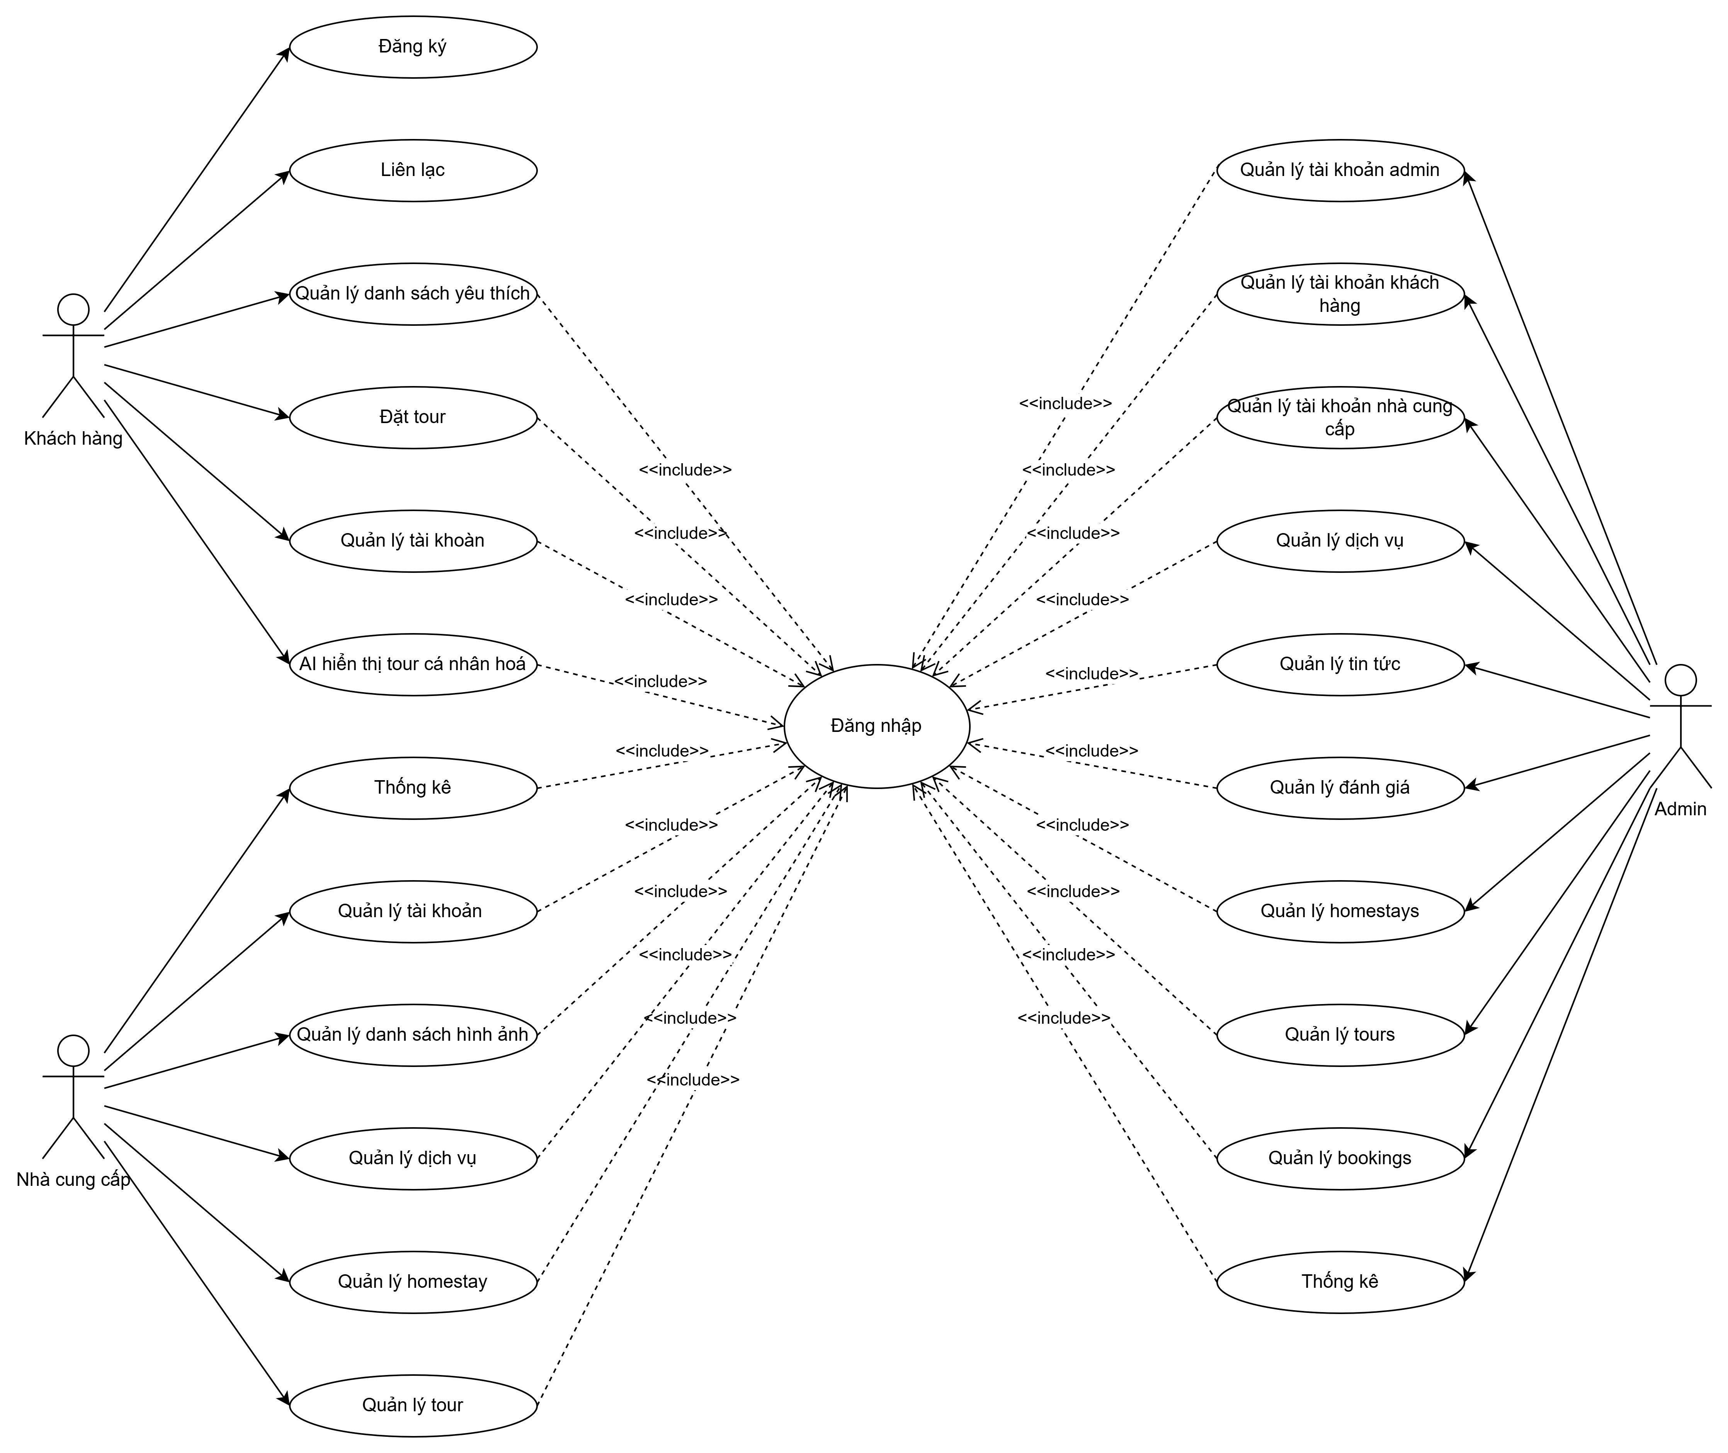

Phần mềm được xây dựng gồm các chức năng chính:

* Quản lý khách hàng: Thêm, sửa, xóa khách hàng
* Quản lý hành ảnh tour: Thêm, sửa, xóa hình ảnh
* Quản lý dịch vụ: Thêm, sửa, xóa dịch vụ
* Quản lý đơn đặt: Thêm, sửa, xóa đơn đặt
* Quản lý homestay: Thêm, sửa, xóa homestay
* Quản lý tour: Thêm, sửa, xóa tour
* Quản lý nhà cung cấp: Thêm, sửa, xóa nhà cung cấp
* Quản lý tin tức: Thêm, sửa, xóa tin tức
* Quản lý đánh giá: Thêm, sửa, xóa đánh giá
* Đặt tour
* Thống kê

Phân rã chức năng quản lý tài khoản

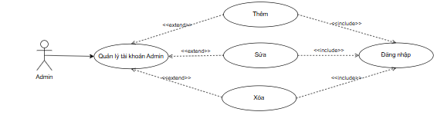

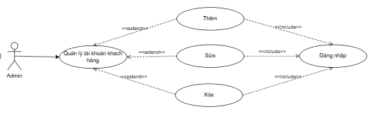

Chức năng quản lý tài khoản cho phép Admin thực hiện các thao tác thêm, sửa, xóa tài khoản trong hệ thống. Điều này giúp duy trì danh sách quản trị viên và đảm bảo tính cập nhật của thông tin tài khoản.

**Thêm tài khoản**

|  |  |
| --- | --- |
| **Tên usecase** | Thêm tài khoản |
| **Tác nhân chính** | Admin |
| **Tiền điều kiện** | Hệ thống đã được kích hoạt |
| **Đảm bảo tối thiểu** | Tài khoản được thêm vào hệ thống |
| **Đảm bảo thành công** | Hệ thống thông báo tạo thành công |
| **Đảm bảo thành công** | Hệ thống thông báo tạo thành công |
| **Kích hoạt** | Nút "Đăng kí" trên Form tạo tài khoản |
| **Chuỗi sự kiện chính:**   * Người dùng kích hoạt hệ thống * Hệ thống hiển thị danh sách tài khoản * Người dùng chọn tạo tài khoản mới * Hệ thống hiển thị Form tạo tài khoản * Người dùng nhập thông tin và chọn button "Đăng kí" * Hệ thống kiểm tra thông tin trong cơ sở dữ liệu * Hệ thống thông báo tạo thành công và hiển thị danh sách tài khoản | |
| **Ngoại lệ:**   * Hệ thống thông báo không thành công nếu có lỗi * Hệ thống yêu cầu nhập lại nếu có trường rỗng * Người dùng nhập lại thông tin và tiếp tục | |

Sửa tài khoản

|  |  |
| --- | --- |
| **Tên usecase** | Sửa tài khoản |
| **Tác nhân chính** | Admin |
| **Tiền điều kiện** | Hệ thống đã được kích hoạt |
| **Đảm bảo tối thiểu** | Thông tin tài khoản được cập nhật |
| **Đảm bảo thành công** | Hệ thống thông báo cập nhật thành công |
| **Kích hoạt** | Nút "Lưu" trên Form sửa thông tin |
| **Chuỗi sự kiện chính:**   * Người dùng kích hoạt hệ thống * Hệ thống hiển thị danh sách tài khoản * Người dùng chọn tài khoản cần chỉnh sửa * Hệ thống hiển thị Form sửa tài khoản * Người dùng chỉnh sửa thông tin và chọn button "Lưu" * Hệ thống kiểm tra thông tin * Hệ thống thông báo cập nhật thành công | |
| **Ngoại lệ:**   * Hệ thống thông báo sửa không thành công nếu có lỗi * Hệ thống yêu cầu nhập lại nếu có thông tin sai * Người dùng nhập lại thông tin và tiếp tục | |

Xóa tài khoản

|  |  |
| --- | --- |
| **Tên usecase** | Xóa tài khoản |
| **Tác nhân chính** | Admin |
| **Tiền điều kiện** | Hệ thống đã được kích hoạt |
| **Đảm bảo tối thiểu** | Tài khoản bị xóa khỏi hệ thống |
| **Đảm bảo thành công** | Hệ thống thông báo xóa thành công |
| **Kích hoạt** | Nút "Xóa" trên Form truy vấn |
| **Chuỗi sự kiện chính:**   * Người dùng kích hoạt hệ thống * Hệ thống hiển thị danh sách tài khoản * Người dùng chọn tài khoản cần xóa * Hệ thống hiển thị Form xác nhận xóa * Người dùng xác nhận và chọn button "Xóa" * Hệ thống kiểm tra và thực hiện xóa tài khoản * Hệ thống thông báo xóa thành công | |
| **Ngoại lệ:**   * Hệ thống thông báo xóa không thành công nếu có lỗi * Người dùng chọn lại tài khoản và tiếp tục | |

Phân rã chức năng quản lý nhà cung cấp

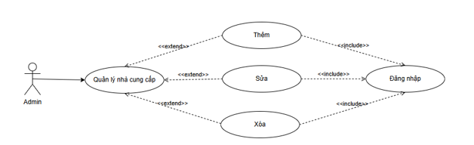

Chức năng quản lý nhà cung cấp cho phép Admin thực hiện các thao tác thêm, sửa, xóa thông tin nhà cung cấp trong hệ thống. Điều này giúp cập nhật danh sách nhà cung cấp và đảm bảo chất lượng dịch vụ.

Chức năng thêm nhà cung cấp

|  |  |
| --- | --- |
| **Tên usecase** | Thêm nhà cung cấp |
| **Tác nhân chính** | Admin |
| **Tiền điều kiện** | Hệ thống đã được kích hoạt |
| **Đảm bảo tối thiểu** | Nhà cung cấp được thêm vào hệ thống |
| **Đảm bảo thành công** | Hệ thống thông báo tạo thành công |
| **Đảm bảo thành công** | Hệ thống thông báo tạo thành công |
| **Kích hoạt** | Nút "Thêm" trên Form thêm nhà cung cấp |
| **Chuỗi sự kiện chính:**   * Người dùng kích hoạt hệ thống * Hệ thống hiển thị danh sách nhà cung cấp * Người dùng chọn thêm nhà cung cấp mới * Hệ thống hiển thị Form thêm nhà cung cấp * Người dùng nhập thông tin và chọn button "Thêm" * Hệ thống kiểm tra thông tin trong cơ sở dữ liệu * Hệ thống thông báo tạo thành công và hiển thị danh sách nhà cung cấp | |
| **Ngoại lệ:**   * Hệ thống thông báo không thành công nếu có lỗi * Hệ thống yêu cầu nhập lại nếu có trường rỗng * Người dùng nhập lại thông tin và tiếp tục | |

Chức năng sửa nhà cung cấp

|  |  |
| --- | --- |
| **Tên usecase** | Sửa nhà cung cấp |
| **Tác nhân chính** | Admin |
| **Tiền điều kiện** | Hệ thống đã được kích hoạt |
| **Đảm bảo tối thiểu** | Thông tin nhà cung cấp được cập nhật |
| **Đảm bảo thành công** | Hệ thống thông báo cập nhật thành công |
| **Kích hoạt** | Nút "Lưu" trên Form sửa thông tin nhà cung cấp |
| **Chuỗi sự kiện chính:**   * Người dùng kích hoạt hệ thống * Hệ thống hiển thị danh sách nhà cung cấp * Người dùng chọn nhà cung cấp cần chỉnh sửa * Hệ thống hiển thị Form sửa nhà cung cấp * Người dùng chỉnh sửa thông tin và chọn button "Lưu" * Hệ thống kiểm tra thông tin * Hệ thống thông báo cập nhật thành công | |
| **Ngoại lệ:**   * Hệ thống thông báo sửa không thành công nếu có lỗi * Hệ thống yêu cầu nhập lại nếu có thông tin sai * Người dùng nhập lại thông tin và tiếp tục | |

Xóa nhà cung cấp

|  |  |
| --- | --- |
| **Tên usecase** | Xóa nhà cung cấp |
| **Tác nhân chính** | Admin |
| **Tiền điều kiện** | Hệ thống đã được kích hoạt |
| **Đảm bảo tối thiểu** | Nhà cung cấp bị xóa khỏi hệ thống |
| **Đảm bảo thành công** | Hệ thống thông báo xóa thành công |
| **Kích hoạt** | Nút "Xóa" trên Form xác nhận xóa |
| **Chuỗi sự kiện chính:**   * Người dùng kích hoạt hệ thống * Hệ thống hiển thị danh sách nhà cung cấp * Người dùng chọn nhà cung cấp cần xóa * Hệ thống hiển thị Form xác nhận xóa * Người dùng xác nhận và chọn button "Xóa" * Hệ thống kiểm tra và thực hiện xóa nhà cung cấp * Hệ thống thông báo xóa thành công | |
| **Ngoại lệ:**   * Hệ thống thông báo xóa không thành công nếu có lỗi * Người dùng chọn lại và tiếp tục | |

Phân rã chức năng quản lý tin tức

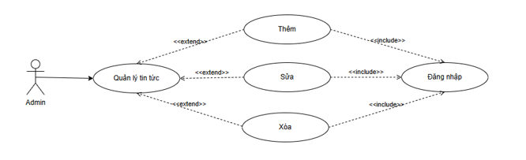

Chức năng quản lý tin tức cho phép Admin thực hiện các thao tác thêm, sửa, xóa tin tức trong hệ thống để cập nhật thông tin mới nhất.

Chức năng thêm tin tức

|  |  |
| --- | --- |
| **Tên usecase** | Thêm tin tức |
| **Tác nhân chính** | Admin |
| **Tiền điều kiện** | Hệ thống đã được kích hoạt |
| **Đảm bảo tối thiểu** | Tin tức mới được thêm vào hệ thống |
| **Đảm bảo thành công** | Hệ thống thông báo tạo thành công |
| **Kích hoạt** | Nút "Thêm" trên Form tạo tin tức |
| **Chuỗi sự kiện chính:**   * Người dùng kích hoạt hệ thống * Hệ thống hiển thị danh sách tin tức * Người dùng chọn thêm tin tức mới * Hệ thống hiển thị Form thêm tin tức * Người dùng nhập thông tin và chọn button "Thêm" * Hệ thống kiểm tra thông tin * Hệ thống thông báo tạo thành công và hiển thị danh sách tin tức | |
| **Ngoại lệ:**   * Hệ thống thông báo không thành công nếu có lỗi * Hệ thống yêu cầu nhập lại nếu có trường rỗng * Người dùng nhập lại thông tin và tiếp tục | |

Chức năng sửa tin tức

|  |  |
| --- | --- |
| **Tên usecase** | Sửa tin tức |
| **Tác nhân chính** | Admin |
| **Tiền điều kiện** | Hệ thống đã được kích hoạt |
| **Đảm bảo tối thiểu** | Nội dung tin tức được cập nhật |
| **Đảm bảo thành công** | Hệ thống thông báo cập nhật thành công |
| **Kích hoạt** | Nút "Lưu" trên Form sửa tin tức |
| **Chuỗi sự kiện chính:**   * Người dùng kích hoạt hệ thống * Hệ thống hiển thị danh sách tin tức * Người dùng chọn tin tức cần chỉnh sửa * Hệ thống hiển thị Form sửa tin tức * Người dùng chỉnh sửa nội dung và chọn button "Lưu" * Hệ thống kiểm tra thông tin * Hệ thống thông báo cập nhật thành công | |
| **Ngoại lệ:**   * Hệ thống thông báo sửa không thành công nếu có lỗi * Hệ thống yêu cầu nhập lại nếu có thông tin sai * Người dùng nhập lại thông tin và tiếp tục | |

Chức năng xóa tin tức

|  |  |
| --- | --- |
| **Tên usecase** | Xóa tin tức |
| **Tác nhân chính** | Admin |
| **Tiền điều kiện** | Hệ thống đã được kích hoạt |
| **Đảm bảo tối thiểu** | Tin tức bị xóa khỏi hệ thống |
| **Đảm bảo thành công** | Hệ thống thông báo xóa thành công |
| **Kích hoạt** | Nút "Xóa" trên Form xác nhận xóa |
| **Chuỗi sự kiện chính:**   * Người dùng kích hoạt hệ thống * Hệ thống hiển thị danh sách tin tức * Người dùng chọn tin tức cần xóa * Hệ thống hiển thị Form xác nhận xóa * Người dùng xác nhận và chọn button "Xóa" * Hệ thống kiểm tra và thực hiện xóa tin tức * Hệ thống thông báo xóa thành công | |
| **Ngoại lệ:**   * Hệ thống thông báo xóa không thành công nếu có lỗi * Người dùng chọn lại tin tức và tiếp tục | |

Phân rã chức năng quản lý đánh giá

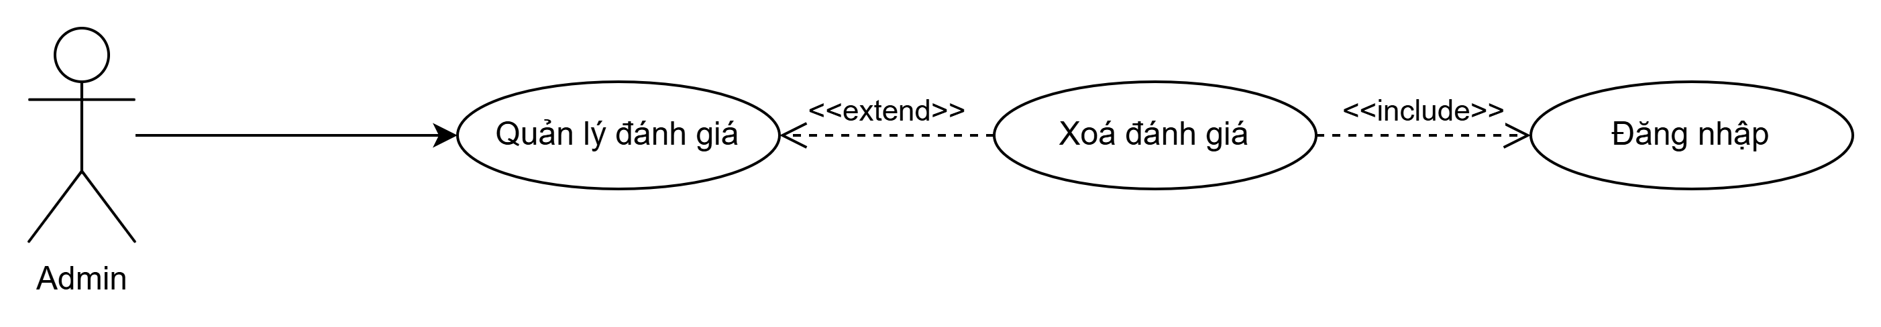

Chức năng quản lý đánh giá cho phép **Admin** thực hiện các thao tác **xóa** đánh giá của người dùng trong hệ thống nhằm đảm bảo nội dung phản hồi phù hợp và chính xác. Admin có thể xóa đánh giá không phù hợp.

Xóa đánh giá

|  |  |
| --- | --- |
| **Tên usecase** | Xóa đánh giá |
| **Tác nhân chính** | Admin |
| **Tiền điều kiện** | Đánh giá bị xóa khỏi hệ thống |
| **Đảm bảo tối thiểu** | Đánh giá bị xóa khỏi hệ thống |
| **Đảm bảo thành công** | Hệ thống thông báo xóa thành công |
| **Kích hoạt** | Nút "Xóa" trên Form xác nhận xóa |
| **Chuỗi sự kiện chính:**  • Admin kích hoạt hệ thống  • Hệ thống hiển thị danh sách đánh giá  • Admin chọn đánh giá cần xóa  • Hệ thống hiển thị Form xác nhận xóa  • Admin xác nhận và chọn "Xóa"  • Hệ thống kiểm tra và thực hiện xóa đánh giá  • Hệ thống thông báo xóa thành công | |
| **Ngoại lệ:**  • Hệ thống thông báo xóa không thành công nếu có lỗi  • Admin chọn lại đánh giá và tiếp tục | |

Phân rã chức năng quản lý trạng thái tour

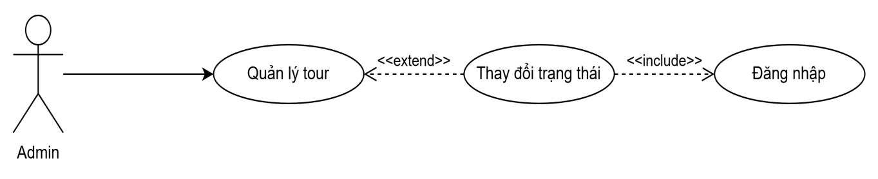

Chức năng quản lý trạng thái tour cho phép **Admin** thay đổi trạng thái của các tour trong hệ thống nhằm kiểm soát hoạt động của chúng. Mỗi tour có thể có một trong ba trạng thái chính: **Hoạt động** (tour đang diễn ra hoặc có sẵn để khách hàng đặt), **Chờ xử lý** (tour đang trong quá trình kiểm duyệt hoặc cần xem xét trước khi đưa vào hoạt động) và **Không hoạt động** (tour đã bị hủy hoặc tạm ngừng cung cấp). Admin có thể thay đổi trạng thái của tour thông qua giao diện quản lý, giúp hệ thống hiển thị chính xác tình trạng của từng tour. Khi Admin thực hiện thay đổi trạng thái, hệ thống sẽ kiểm tra tính hợp lệ, cập nhật thông tin và thông báo kết quả.

|  |  |
| --- | --- |
| **Tên usecase** | **Quản lý trạng thái tour** |
| **Tác nhân chính** | Admin |
| **Tiền điều kiện** | Hệ thống đã được kích hoạt và Admin đã đăng nhập |
| **Đảm bảo tối thiểu** | Trạng thái tour được cập nhật theo yêu cầu |
| **Đảm bảo thành công** | Hệ thống thông báo cập nhật trạng thái thành công. |
| **Kích hoạt** | Admin chọn trạng thái mới trong giao diện quản lý tour |
| **Chuỗi sự kiện chính:**  • Admin đăng nhập vào hệ thống  • Hệ thống hiển thị danh sách tour  • Admin chọn tour cần thay đổi trạng thái  • Hệ thống hiển thị tùy chọn trạng thái (Hoạt động, Chờ xử lý, Không hoạt động)  • Admin chọn trạng thái mong muốn  • Hệ thống kiểm tra và xác nhận thay đổi trạng thái  • Hệ thống thông báo cập nhật thành công | |
| **Ngoại lệ:**  • Hệ thống báo lỗi nếu trạng thái không hợp lệ  • Hệ thống yêu cầu nhập lại nếu có lỗi hệ thống  • Admin chọn lại trạng thái và tiếp tục | |

Phân rã chức năng quản lý dịch vụ

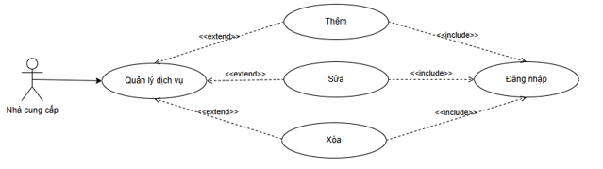

Chức năng quản lý dịch vụ cho phép **Nhà cung cấp** thực hiện các thao tác **thêm, sửa, xóa** dịch vụ trong hệ thống nhằm đảm bảo danh mục dịch vụ luôn được cập nhật, chính xác và phù hợp với nhu cầu khách hàng. Nhà cung cấp có thể thêm dịch vụ mới để mở rộng lựa chọn cho khách hàng, chỉnh sửa thông tin dịch vụ nếu có thay đổi hoặc xóa dịch vụ không còn phù hợp. Khi thực hiện các thao tác này, hệ thống sẽ kiểm tra dữ liệu nhập vào, cập nhật nội dung và hiển thị thông báo kết quả. Nếu có lỗi xảy ra, hệ thống sẽ yêu cầu nhập lại thông tin hoặc thực hiện thao tác khác để đảm bảo dữ liệu dịch vụ luôn chính xác và hữu ích.

Chức năng thêm dịch vụ

|  |  |
| --- | --- |
| **Tên usecase** | Thêm dịch vụ |
| **Tác nhân chính** | Nhà cung cấp |
| **Tiền điều kiện** | Hệ thống đã được kích hoạt |
| **Đảm bảo tối thiểu** | Dịch vụ mới được thêm vào hệ thống |
| **Đảm bảo thành công** | Hệ thống thông báo tạo thành công |
| **Kích hoạt** | Nút "Thêm" trên Form tạo dịch vụ |
| **Chuỗi sự kiện chính:**  •Nhà cung cấp kích hoạt hệ thống  • Hệ thống hiển thị danh sách dịch vụ  • Nhà cung cấp chọn thêm dịch vụ mới  • Hệ thống hiển thị Form thêm dịch vụ  • Nhà cung cấp nhập thông tin và chọn "Thêm"  • Hệ thống kiểm tra thông tin  • Hệ thống thông báo tạo thành công và hiển thị danh sách dịch vụ | |
| **Ngoại lệ:**  • Hệ thống thông báo không thành công nếu có lỗi  • Hệ thống yêu cầu nhập lại nếu có trường rỗng  • Nhà cung cấp nhập lại thông tin và tiếp tục | |

Chức năng Sửa dịch vụ

|  |  |
| --- | --- |
| **Tên usecase** | Sửa dịch vụ |
| **Tác nhân chính** | Nhà cung cấp |
| **Tiền điều kiện** | Hệ thống đã được kích hoạt |
| **Đảm bảo tối thiểu** | Nội dung dịch vụ được cập nhật |
| **Đảm bảo thành công** | Hệ thống thông báo cập nhật thành công |
| **Kích hoạt** | Nút "Lưu" trên Form sửa dịch vụ |
| **Chuỗi sự kiện chính:**  • Nhà cung cấp kích hoạt hệ thống  • Hệ thống hiển thị danh sách dịch vụ  • Nhà cung cấp chọn dịch vụ cần chỉnh sửa  • Hệ thống hiển thị Form sửa dịch vụ  • Nhà cung cấp chỉnh sửa nội dung và chọn "Lưu"  • Hệ thống kiểm tra thông tin  • Hệ thống thông báo cập nhật thành công | |
| **Ngoại lệ:**  • Hệ thống thông báo sửa không thành công nếu có lỗi  • Hệ thống yêu cầu nhập lại nếu có thông tin sai  • Nhà cung cấp nhập lại thông tin và tiếp tục | |

Xóa dịch vụ

|  |  |
| --- | --- |
| **Tên usecase** | Xóa dịch vụ |
| **Tác nhân chính** | Nhà cung cấp |
| **Tiền điều kiện** | Hệ thống đã được kích hoạt |
| **Đảm bảo tối thiểu** | Dịch vụ bị xóa khỏi hệ thống |
| **Đảm bảo thành công** | Hệ thống thông báo xóa thành công |
| **Kích hoạt** | Nút "Xóa" trên Form xác nhận xóa |
| **Chuỗi sự kiện chính:**  • Nhà cung cấp kích hoạt hệ thống  • Hệ thống hiển thị danh sách dịch vụ  • Nhà cung cấp chọn dịch vụ cần xóa  • Hệ thống hiển thị Form xác nhận xóa  • Nhà cung cấp xác nhận và chọn "Xóa"  • Hệ thống kiểm tra và thực hiện xóa dịch vụ  • Hệ thống thông báo xóa thành công | |
| **Ngoại lệ:**  • Hệ thống thông báo xóa không thành công nếu có lỗi  • Nhà cung cấp chọn lại dịch vụ và tiếp tục | |

Chức năng quản lý homestay

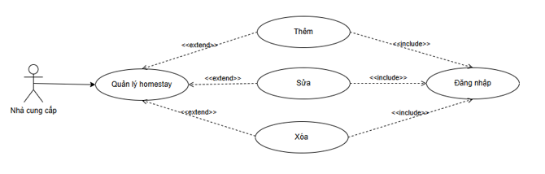

Chức năng quản lý homestay cho phép **Nhà cung cấp** thực hiện các thao tác **thêm, sửa, xóa** thông tin homestay trong hệ thống nhằm đảm bảo danh sách homestay luôn được cập nhật, chính xác và phù hợp với nhu cầu khách hàng. Nhà cung cấp có thể thêm homestay mới để mở rộng lựa chọn cho khách hàng, chỉnh sửa thông tin homestay nếu có thay đổi hoặc xóa homestay không còn hoạt động. Khi thực hiện các thao tác này, hệ thống sẽ kiểm tra dữ liệu nhập vào, cập nhật nội dung và hiển thị thông báo kết quả

Thêm homestay

|  |  |
| --- | --- |
| **Tên usecase** | Thêm homestay |
| **Tác nhân chính** | Nhà cung cấp |
| **Tiền điều kiện** | Hệ thống đã được kích hoạt |
| **Đảm bảo tối thiểu** | Homestay mới được thêm vào hệ thống |
| **Đảm bảo thành công** | Hệ thống thông báo tạo thành công |
| **Kích hoạt** | Nút "Thêm" trên Form tạo homestay |
| **Chuỗi sự kiện chính:**  • Nhà cung cấp kích hoạt hệ thống  • Hệ thống hiển thị danh sách homestay  • Nhà cung cấp chọn thêm homestay mới  • Hệ thống hiển thị Form thêm homestay  • Nhà cung cấp nhập thông tin và chọn "Thêm"  • Hệ thống kiểm tra thông tin  • Hệ thống thông báo tạo thành công và hiển thị danh sách homestay | |
| **Ngoại lệ:**  • Hệ thống thông báo không thành công nếu có lỗi  • Hệ thống yêu cầu nhập lại nếu có trường rỗng  • Nhà cung cấp nhập lại thông tin và tiếp tục | |

Sửa homestay

|  |  |
| --- | --- |
| **Tên usecase** | Sửa homestay |
| **Tác nhân chính** | Nhà cung cấp |
| **Tiền điều kiện** | Thông tin homestay được cập nhật |
| **Đảm bảo tối thiểu** | Thông tin homestay được cập nhật |
| **Đảm bảo thành công** | Hệ thống thông báo cập nhật thành công |
| **Kích hoạt** | Hệ thống thông báo cập nhật thành công |
| **Chuỗi sự kiện chính:**  • Nhà cung cấp kích hoạt hệ thống  • Hệ thống hiển thị danh sách homestay  • Nhà cung cấp chọn homestay cần chỉnh sửa  • Hệ thống hiển thị Form sửa homestay  • Nhà cung cấp chỉnh sửa nội dung và chọn "Lưu"  • Hệ thống kiểm tra thông tin  • Hệ thống thông báo cập nhật thành công | |
| **Ngoại lệ:**  • Hệ thống thông báo sửa không thành công nếu có lỗi  • Hệ thống yêu cầu nhập lại nếu có thông tin sai | |

Xóa homestay

|  |  |
| --- | --- |
| **Tên usecase** | Xóa homestay |
| **Tác nhân chính** | Nhà cung cấp |
| **Tiền điều kiện** | Hệ thống đã được kích hoạt |
| **Đảm bảo tối thiểu** | Homestay bị xóa khỏi hệ thống |
| **Đảm bảo thành công** | Hệ thống thông báo xóa thành công |
| **Kích hoạt** | Nút "Xóa" trên Form xác nhận xóa |
| **Chuỗi sự kiện chính:**  • Nhà cung cấp kích hoạt hệ thống  • Hệ thống hiển thị danh sách homestay  • Nhà cung cấp chọn homestay cần xóa  • Hệ thống hiển thị Form xác nhận xóa  • Nhà cung cấp xác nhận và chọn "Xóa"  • Hệ thống kiểm tra và thực hiện xóa homestay  • Hệ thống thông báo xóa thành công | |
| **Ngoại lệ:**  • Hệ thống thông báo xóa không thành công nếu có lỗi  • Nhà cung cấp chọn lại homestay và tiếp tục | |

Phân rã chức năng quản lý tour

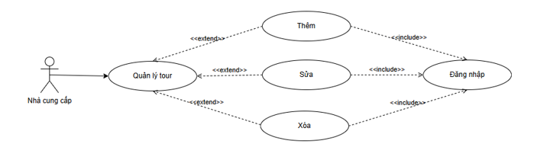

Thêm tour

|  |  |
| --- | --- |
| **Tên usecase** | Thêm tour |
| **Tác nhân chính** | Nhà cung cấp |
| **Tiền điều kiện** | Hệ thống đã được kích hoạt |
| **Đảm bảo tối thiểu** | Tour mới được thêm vào hệ thống |
| **Đảm bảo thành công** | Hệ thống thông báo xóa thành công |
| **Kích hoạt** | Nút "Thêm" trên Form tạo tour |
| **Chuỗi sự kiện chính:**  • Nhà cung cấp kích hoạt hệ thống  • Hệ thống hiển thị danh sách tour  • Nhà cung cấp chọn thêm tour mới  • Hệ thống hiển thị Form thêm tour  • Nhà cung cấp nhập thông tin và chọn "Thêm"  • Hệ thống kiểm tra thông tin  • Hệ thống thông báo tạo thành công và hiển thị danh sách tour | |
| • Hệ thống thông báo không thành công nếu có lỗi  • Hệ thống yêu cầu nhập lại nếu có trường rỗng  • Nhà cung cấp nhập lại thông tin và tiếp tục | |

Sửa tour

|  |  |
| --- | --- |
| **Tên usecase** | Sửa tour |
| **Tác nhân chính** | Nhà cung cấp |
| **Tiền điều kiện** | Hệ thống đã được kích hoạt |
| **Đảm bảo tối thiểu** | Thông tin tour được cập nhật |
| **Đảm bảo thành công** | Hệ thống thông báo cập nhật thành công |
| **Kích hoạt** | Nút "Lưu" trên Form sửa tour |
| **Chuỗi sự kiện chính:**  • Nhà cung cấp kích hoạt hệ thống  • Hệ thống hiển thị danh sách tour  • Nhà cung cấp chọn tour cần chỉnh sửa  • Hệ thống hiển thị Form sửa tour  • Nhà cung cấp chỉnh sửa nội dung và chọn "Lưu"  • Hệ thống kiểm tra thông tin  • Hệ thống thông báo cập nhật thành công | |
| **Ngoại lệ:**  • Hệ thống thông báo sửa không thành công nếu có lỗi  • Hệ thống yêu cầu nhập lại nếu có thông tin sai  • Nhà cung cấp nhập lại thông tin và tiếp tục | |

Xóa tour

|  |  |
| --- | --- |
| **Tên usecase** | Xóa tour |
| **Tác nhân chính** | Nhà cung cấp |
| **Tiền điều kiện** | Hệ thống đã được kích hoạt |
| **Đảm bảo tối thiểu** | Tour bị xóa khỏi hệ thống |
| **Đảm bảo thành công** | Hệ thống thông báo xóa thành công |
| **Kích hoạt** | Nút "Xóa" trên Form xác nhận xóa |
| **Chuỗi sự kiện chính:**  • Nhà cung cấp kích hoạt hệ thống  • Hệ thống hiển thị danh sách tour  • Nhà cung cấp chọn tour cần xóa  • Hệ thống hiển thị Form xác nhận xóa  • Nhà cung cấp xác nhận và chọn "Xóa"  • Hệ thống kiểm tra và thực hiện xóa tour  • Hệ thống thông báo xóa thành công | |
| **Ngoại lệ:**  • Hệ thống thông báo xóa không thành công nếu có lỗi  • Nhà cung cấp chọn lại tour và tiếp tục | |

Chức năng quản lý hình ảnh tour

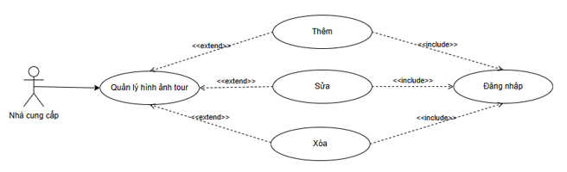

Chức năng quản lý hình ảnh tour cho phép **Nhà cung cấp** thực hiện các thao tác **thêm, sửa, xóa** hình ảnh liên quan đến tour du lịch. Hình ảnh đóng vai trò quan trọng trong việc thu hút khách hàng, giúp họ có cái nhìn trực quan hơn về điểm đến, dịch vụ và trải nghiệm tour. Nhà cung cấp có thể cập nhật hình ảnh để đảm bảo nội dung luôn mới và hấp dẫn.

Thêm hình ảnh tour

|  |  |
| --- | --- |
| **Tên usecase** | Thêm hình ảnh tour |
| **Tác nhân chính** | Nhà cung cấp |
| **Tiền điều kiện** | Hệ thống đã được kích hoạt |
| **Đảm bảo tối thiểu** | Hình ảnh mới được thêm vào hệ thống |
| **Đảm bảo thành công** | Hệ thống thông báo thêm thành công |
| **Kích hoạt** | Nút "Thêm" trên Form quản lý hình ảnh |
| **Chuỗi sự kiện chính:**  • Nhà cung cấp kích hoạt hệ thống  • Hệ thống hiển thị danh sách tour  • Nhà cung cấp chọn tour cần thêm hình ảnh  • Hệ thống hiển thị danh sách hình ảnh của tour  • Nhà cung cấp chọn "Thêm ảnh" và tải lên hình ảnh mới  • Hệ thống kiểm tra định dạng và dung lượng hình ảnh  • Hệ thống thông báo thêm thành công và hiển thị hình ảnh mới | |
| **Ngoại lệ:**  • Hệ thống thông báo lỗi nếu hình ảnh không hợp lệ  • Nhà cung cấp cần chọn lại hình ảnh đúng định dạng  • Hệ thống thông báo lỗi nếu hình ảnh quá lớn  • Nhà cung cấp chọn hình ảnh có kích thước phù hợp và thử lại | |

Sửa hình ảnh tour

|  |  |
| --- | --- |
| **Tên usecase** | Sửa hình ảnh tour |
| **Tác nhân chính** | Nhà cung cấp |
| **Tiền điều kiện** | Hệ thống đã được kích hoạt |
| **Đảm bảo tối thiểu** | Hình ảnh tour được cập nhật |
| **Đảm bảo thành công** | Hệ thống thông báo cập nhật thành công |
| **Kích hoạt** | Nút "sửa" trên danh sách hình ảnh |
| **Chuỗi sự kiện chính:**  • Nhà cung cấp kích hoạt hệ thống  • Hệ thống hiển thị danh sách tour  • Nhà cung cấp chọn tour cần chỉnh sửa hình ảnh  • Hệ thống hiển thị danh sách hình ảnh của tour  • Nhà cung cấp chọn hình ảnh cần chỉnh sửa  • Hệ thống hiển thị Form sửa hình ảnh  • Nhà cung cấp chỉnh sửa và chọn "Lưu"  • Hệ thống kiểm tra thông tin hình ảnh  • Hệ thống thông báo cập nhật thành công | |
| **Ngoại lệ:**  • Hệ thống thông báo lỗi nếu hình ảnh không hợp lệ  • Nhà cung cấp cần chọn lại hình ảnh đúng định dạng  • Hệ thống thông báo lỗi nếu kích thước hình ảnh quá lớn  • Nhà cung cấp điều chỉnh kích thước hình ảnh phù hợp | |

Xóa hình ảnh tour

|  |  |
| --- | --- |
| **Tên usecase** | Xóa hình ảnh tour |
| **Tác nhân chính** | Nhà cung cấp |
| **Tiền điều kiện** | Hệ thống đã được kích hoạt |
| **Đảm bảo tối thiểu** | Hình ảnh bị xóa khỏi hệ thống |
| **Đảm bảo thành công** | Hệ thống thông báo xóa thành công |
| **Kích hoạt** | Nút "Xóa" trên danh sách hình ảnh |
| **Chuỗi sự kiện chính:**  • Nhà cung cấp kích hoạt hệ thống  • Hệ thống hiển thị danh sách tour  • Nhà cung cấp chọn tour cần xóa hình ảnh  • Hệ thống hiển thị danh sách hình ảnh của tour  • Nhà cung cấp chọn hình ảnh cần xóa  • Hệ thống hiển thị Form xác nhận xóa  • Nhà cung cấp xác nhận và chọn "Xóa"  • Hệ thống kiểm tra và thực hiện xóa hình ảnh  • Hệ thống thông báo xóa thành công | |
| **Ngoại lệ:**  • Hệ thống thông báo lỗi nếu không thể xóa hình ảnh  • Nhà cung cấp kiểm tra và thử lại | |

Biểu đồ tuần tự

Chức năng thêm tài khoản

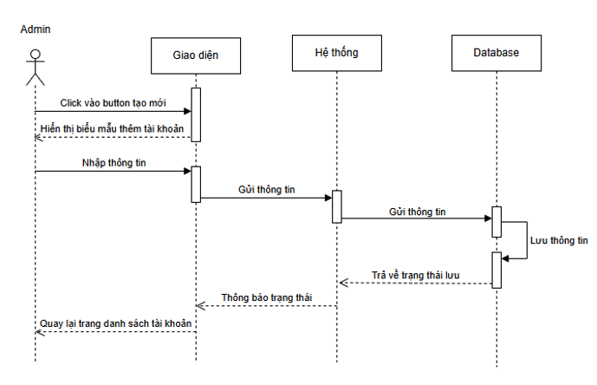

Chức năng sửa tài khoản

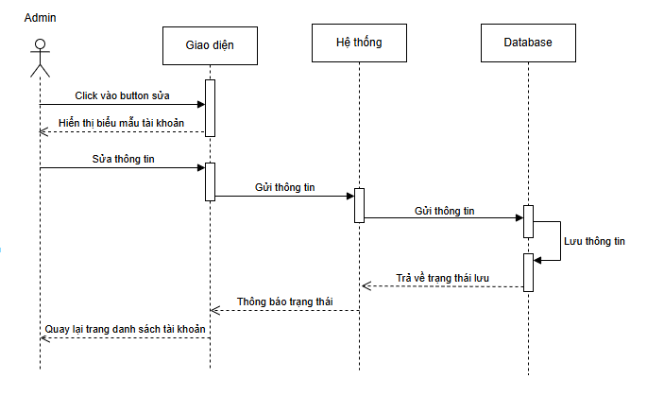

Chức năng xóa tài khoản

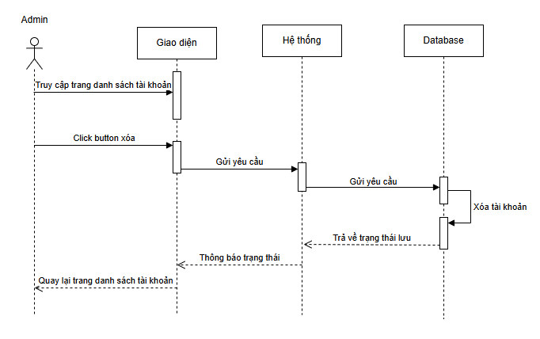

**2.5 Cơ sở dữ liệu**

**2.5.1 Mô hình quan hệ cơ sở dữ liệu**

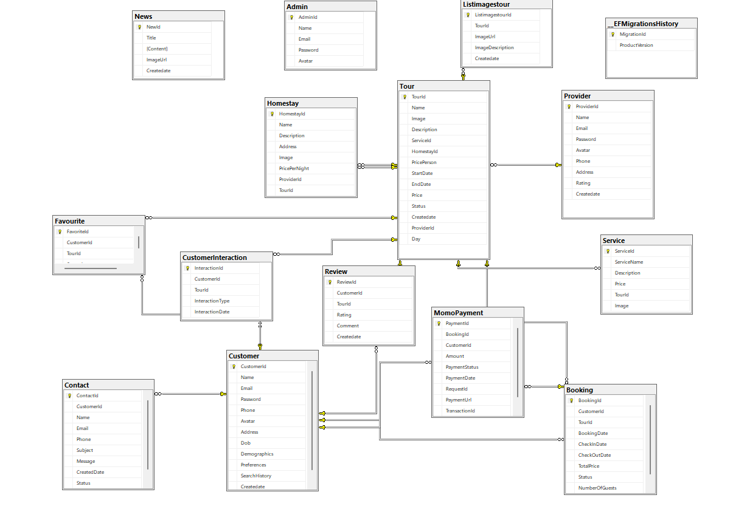

**2.5.1 Các bảng trong cơ sở dữ liệu**

***Bảng 4.1: Bảng CSDL tài khoản ADMIN***

|  |  |  |  |  |
| --- | --- | --- | --- | --- |
| **Tên trường** | **Kiểu dữ liệu** | **Độ dài** | **Null** | **Mô tả** |
| AdminId | int |  | Không | Khóa chính, ID của Admin |
| Name | nvarchar | 100 | Không | Tên admin |
| Email | nvarchar | 100 | Không | Email |
| Password | nvarchar | 255 | Không | Mật khẩu |
| Avatar | nvarchar | 255 | Có | Ảnh đại diện |

***Bảng 4.1: Bảng CSDL tài khoản Booking***

|  |  |  |  |  |
| --- | --- | --- | --- | --- |
| **Tên trường** | **Kiểu dữ liệu** | **Độ dài** | **Null** | **Mô tả** |
| BookingId | Int |  | Không | Khóa chính, ID đặt tour |
| CustomerId | Int |  | Có | ID khách hàng |
| TourId | Int |  | Có | Id Tour |
| BookingDate | datetime |  | Có | Ngày đặt tour |
| CheckInDate | datetime |  | Có | Ngày nhận phòng |
| CheckOutDate | datetime |  | Có | Ngày nhận phòng |
| CheckOutDate | datetime |  | Có | Ngày trả phòng |
| TotalPrice | decimal | 18,2 | Có | Tổng giá của booking |
| Status | nvarchar | 50 | Có | Trạng thái của booking (ví dụ: Confirmed) |
| NumberOfGuests | int |  | Có | Số lượng khách |

***Bảng 4.1: Bảng CSDL tài khoản Contact***

|  |  |  |  |  |
| --- | --- | --- | --- | --- |
| **Tên trường** | **Kiểu dữ liệu** | **Độ dài** | **Null** | **Mô tả** |
| ContactId | int |  | Không | Khóa chính, định danh duy nhất cho liên hệ |
| CustomerId | int |  | Có | ID khách hàng (khóa ngoại tới Customer) |
| Name | nvarchar | 100 | Không | Tên người liên hệ |
| Email | nvarchar | 100 | Không | Địa chỉ email của người liên hệ |
| Phone | nvarchar | 15 | Có | Số điện thoại của người liên hệ |
| Subject | nvarchar | 255 | Không | Chủ đề liên hệ |
| Message | nvarchar | max | Không | Nội dung tin nhắn |
| CreatedDate | datetime |  | Có | Ngày tạo, mặc định là ngày hiện tại |
| Status | nvarchar | 50 | Có | Trạng thái liên hệ, mặc định là 'Pending' |

***Bảng 4.1: Bảng CSDL tài khoản Customer***

|  |  |  |  |  |
| --- | --- | --- | --- | --- |
| **Tên trường** | **Kiểu dữ liệu** | **Độ dài** | **Null** | **Mô tả** |
| CustomerId | int |  | Không | Khóa chính, định danh duy nhất cho khách hàng |
| Name | nvarchar | 100 | Không | Tên khách hàng |
| Email | nvarchar | 100 | Không | Địa chỉ email của khách hàng |
| Password | nvarchar | 255 | Không | Mật khẩu của khách hàng |
| Phone | nvarchar | 15 | Có | Số điện thoại của khách hàng |
| Avatar | nvarchar | 255 | Có | Đường dẫn đến ảnh đại diện của khách hàng |
| Address | nvarchar | 255 | Có | Địa chỉ của khách hàng |
| Dob | date |  | Có | Ngày sinh của khách hàng |
| Demographics | nvarchar | 255 | Có | Thông tin nhân khẩu học |
| Preferences | nvarchar | 255 | Có | Sở thích của khách hàng |
| SearchHistory | nvarchar | max | Có | Lịch sử tìm kiếm của khách hàng |
| Createdate | datetime |  | Có | Ngày tạo, mặc định là ngày hiện tại |

***Bảng 4.1: Bảng CSDL tài khoản CustomerInteraction***

|  |  |  |  |  |
| --- | --- | --- | --- | --- |
| **Tên trường** | **Kiểu dữ liệu** | **Độ dài** | **Null** | **Mô tả** |
| InteractionId | int |  | Không | Khóa chính, định danh duy nhất cho tương tác |
| CustomerId | int |  | Có | ID khách hàng (khóa ngoại tới Customer) |
| TourId | int |  | Có | ID tour (khóa ngoại tới Tour) |
| InteractionType | nvarchar | 50 | Có | Loại tương tác (ví dụ: View, Like) |
| InteractionDate | datetime |  | Có | Ngày tương tác, mặc định là ngày hiện tại |

***Bảng 4.1: Bảng CSDL tài khoản Favourite***

|  |  |  |  |  |
| --- | --- | --- | --- | --- |
| **Tên trường** | **Kiểu dữ liệu** | **Độ dài** | **Null** | **Mô tả** |
| FavoriteId | int |  | Không | Khóa chính, định danh duy nhất cho yêu thích |
| CustomerId | int |  | Có | ID khách hàng (khóa ngoại tới Customer) |
| TourId | int |  | Có | ID tour (khóa ngoại tới Tour) |
| Sumprice | decimal | 18,2 | Có | Tổng giá của tour yêu thích |

***Bảng 4.1: Bảng CSDL tài khoản Homestay***

|  |  |  |  |  |
| --- | --- | --- | --- | --- |
| **Tên trường** | **Kiểu dữ liệu** | **Độ dài** | **Null** | **Mô tả** |
| HomestayId | int |  | Không | Khóa chính, định danh duy nhất cho homestay |
| Name | nvarchar | 100 | Có | Tên homestay |
| Description | nvarchar | max | Có | Mô tả homestay |
| Address | nvarchar | 255 | Có | Địa chỉ homestay |
| Image | nvarchar | 255 | Có | Đường dẫn đến ảnh homestay |
| PricePerNight | decimal | 18,2 | Có | Giá mỗi đêm |
| ProviderId | int |  | Có | ID nhà cung cấp (khóa ngoại tới Provider) |
| TourId | int |  | Có | ID tour (khóa ngoại tới Tour) |

***Bảng 4.1: Bảng CSDL tài khoản Listimagestour***

|  |  |  |  |  |
| --- | --- | --- | --- | --- |
| **Tên trường** | **Kiểu dữ liệu** | **Độ dài** | **Null** | **Mô tả** |
| ListimagestourId | int |  | Không | Khóa chính, định danh duy nhất cho ảnh |
| TourId | int |  | Có | ID tour (khóa ngoại tới Tour) |
| ImageUrl | nvarchar | 255 | Có | Đường dẫn đến ảnh |
| ImageDescription | nvarchar | 255 | Có | Mô tả ảnh |
| Createdate | datetime |  | Có | Ngày tạo, mặc định là ngày hiện tại |

***Bảng 4.1: Bảng CSDL tài khoản MomoPayment***

|  |  |  |  |  |
| --- | --- | --- | --- | --- |
| **Tên trường** | **Kiểu dữ liệu** | **Độ** | **Null** | **Mô tả** |
| PaymentId | int |  | Không | Khóa chính, định danh duy nhất cho thanh toán |
| BookingId | int |  | Có | ID booking (khóa ngoại tới Booking) |
| CustomerId | int |  | Có | ID khách hàng (khóa ngoại tới Customer) |
| Amount | decimal | 18,2 | Không | Số tiền thanh toán |
| PaymentStatus | nvarchar | 50 | Có | Trạng thái thanh toán, mặc định 'Pending' |
| PaymentDate | datetime |  | Có | Ngày thanh toán, mặc định là ngày hiện tại |
| RequestId | nvarchar | 100 | Có | ID yêu cầu thanh toán |
| TransactionId | nvarchar | 100 | Có | ID giao dịch |
| PaymentUrl | nvarchar | max | Có | URL thanh toán |

***Bảng 4.1: Bảng CSDL tài khoản News***

|  |  |  |  |  |
| --- | --- | --- | --- | --- |
| **Tên trường** | **Kiểu dữ liệu** | **Độ dài** | **Null** | **Mô tả** |
| NewId | int |  | Không | Khóa chính, định danh duy nhất cho tin tức |
| Title | nvarchar | 255 | Không | Tiêu đề tin tức |
| Content | nvarchar | max | Không | Nội dung tin tức |
| ImageUrl | nvarchar | 255 | Có | Đường dẫn đến ảnh tin tức |
| Createdate | datetime |  | Có | Ngày tạo, mặc định là ngày hiện tại |

***Bảng 4.1: Bảng CSDL tài khoản Provider***

|  |  |  |  |  |
| --- | --- | --- | --- | --- |
| **Tên trường** | **Kiểu dữ liệu** | **Độ dài** | **Null** | **Mô tả** |
| ProviderId | int |  | Không | Khóa chính, định danh duy nhất cho nhà cung cấp |
| Name | nvarchar | 100 | Không | Tên nhà cung cấp |
| Email | nvarchar | 100 | Không | Địa chỉ email của nhà cung cấp |
| Password | nvarchar | 255 | Không | Mật khẩu của nhà cung cấp |
| Avatar | nvarchar | 255 | Có | Đường dẫn đến ảnh đại diện |
| Phone | nvarchar | 15 | Có | Số điện thoại của nhà cung cấp |
| Address | nvarchar | 255 | Có | Địa chỉ của nhà cung cấp |
| Rating | decimal | 3,2 | Có | Điểm đánh giá của nhà cung cấp |
| Createdate | datetime |  | Có | Ngày tạo, mặc định là ngày hiện tại |

***Bảng 4.1: Bảng CSDL tài khoản Review***

|  |  |  |  |  |
| --- | --- | --- | --- | --- |
| **Tên trường** | **Kiểu dữ liệu** | **Độ dài** | **Null** | **Mô tả** |
| ReviewId | int |  | Không | Khóa chính, định danh duy nhất cho đánh giá |
| CustomerId | int |  | Có | ID khách hàng (khóa ngoại tới Customer) |
| TourId | int |  | Có | ID tour (khóa ngoại tới Tour) |
| Rating | decimal | 3,2 | Không | Điểm đánh giá |
| Comment | nvarchar | max | Có | Bình luận của khách hàng |
| Createdate | datetime |  | Có | Ngày tạo, mặc định là ngày hiện tại |

***Bảng 4.1: Bảng CSDL tài khoản Service***

|  |  |  |  |  |
| --- | --- | --- | --- | --- |
| **Tên trường** | **Kiểu dữ liệu** | **Độ dài** | **Null** | **Mô tả** |
| ServiceId | int |  | Không | Khóa chính, định danh duy nhất cho dịch vụ |
| ServiceName | nvarchar | 100 | Không | Tên dịch vụ |
| Description | nvarchar | max | Có | Mô tả dịch vụ |
| Price | decimal | 18,2 | Có | Giá dịch vụ |
| TourId | int |  | Có | ID tour (khóa ngoại tới Tour) |
| Image | nvarchar | max | Có | Đường dẫn đến ảnh dịch vụ |

***Bảng 4.1: Bảng CSDL tài khoản Review***

|  |  |  |  |  |
| --- | --- | --- | --- | --- |
| **Tên trường** | **Kiểu dữ liệu** | **Độ dài** | **Null** | **Mô tả** |
| TourId | int |  | Không | Khóa chính, định danh duy nhất cho tour |
| Name | nvarchar | 100 | Không | Tên tour |
| Image | nvarchar | 255 | Có | Đường dẫn đến ảnh tour |
| Description | nvarchar | max | Có | Mô tả tour |
| ServiceId | int |  | Có | ID dịch vụ (khóa ngoại tới Service) |
| HomestayId | int |  | Có | ID homestay (khóa ngoại tới Homestay) |
| PricePerson | decimal | 18,2 | Có | Giá mỗi người |
| StartDate | datetime |  | Có | Ngày bắt đầu tour |
| EndDate | datetime |  | Có | Ngày kết thúc tour |
| Price | decimal | 18,2 | Có | Tổng giá tour |
| Status | nvarchar | 50 | Có | Trạng thái tour (ví dụ: Active) |
| Createdate | datetime |  | Có | Ngày tạo, mặc định là ngày hiện tại |
| Day | int |  | Có | Số ngày của tour |
| ProviderId | int |  | Có | ID nhà cung cấp (khóa ngoại tới Provider) |

**CHƯƠNG 3: DEMO SẢN PHẨM**

